「產銷履歷農產品經營業者行銷教育訓練」簡章

辦理目的
為拓展產銷履歷農產品銷售管道，農委會已建置產銷履歷供需資訊網站(http://tapinfo.coa.gov.tw)，提供生產者和通路販賣業者之產銷履歷農產品供需資訊，主動推薦產品上架至通路銷售，另後續將宣導民眾查詢相關網頁。
本次課程將透過實機操作與討論互動，讓產銷履歷農產品經營業者瞭解如何有效運用產銷履歷供需資訊網站，另就產銷履歷農產品行銷優勢，安排經驗分享與整合分析說明，提升產銷履歷農產品經營業者行銷能力與使用標章意願。

辦理單位

主辦單位：行政院農業委員會

執行單位：冠諭科技股份有限公司

訓練對象

報名資格
產銷履歷農產品之生產者

其他限制

預計招收40位學員（本課程將於電腦教室辦理，採一人一機制，礙於場地限制，若報名超過招收人數，每單位以1人上課為原則）。

參與系統應用課程之人員須具備基本電腦操作技能。

課程時間與內容

辦理時間與地點
場次 | 時間 | 地點
臺南 | 7月25日（五）  13：00~16：00 | 台南市大學路1號 成功大學  成功校區資訊大樓三樓

課程內容
時間 | 課程內容 | 講師
12：30~13：00 | 報到、領取資料
13：00~13：50 | 產銷履歷農產品供需資訊網站--  資料上稿功能及操作方法教學 | 冠諭計畫執行人員
13：50~14：30 | 農友銷售經驗分享 | 高雄大樹農會  產銷班第三十二班 鄭盈琅
14：30~14：50 | 休 息
14：50~15：10 | 產銷履歷行銷優勢介紹一 | 辦理單位
15：10~15：40 | 產銷履歷行銷優勢介紹二 | 家樂福全國公關經理 何默真（暫定）
15：40~16：00 | 綜合討論

報名方式
請填妥附件報名表後，email至taptw88@gmail.com或傳真至(02)2301-7085，並來電確認報名狀況，洽詢電話：(02)7717-2123梁佩玲，報名截止日期為7月21日止。

交通資訊
時間 | 地點 | 交通指引
7月25日 | 台南市大學路1號 成功大學  成功校區資訊大樓三樓 | 自行開車：  沿國道一號南下 → 下永康交流道右轉 → 沿中正北路、中正南路(南向)往台南市區直行 → 中華路左轉 → 沿中華東路前進 → 於小東路口右轉  沿國道一號北上 → 下仁德交流道左轉 → 沿東門路(西向)往台南市區直走 → 遇林森路或長榮路右轉(北向)，即可抵達本校。  搭乘火車：  於台南站下車後，自後站出口（大學路），大學路左側即為本校光復校區。  搭乘台灣高鐵：  抵台南站者，可至高鐵台南站二樓轉乘通廊或一樓大廳1號出口前往台鐵沙崙站搭乘台鐵區間車前往台南火車站，約30分鐘一班車，20分鐘可到達台南火車站
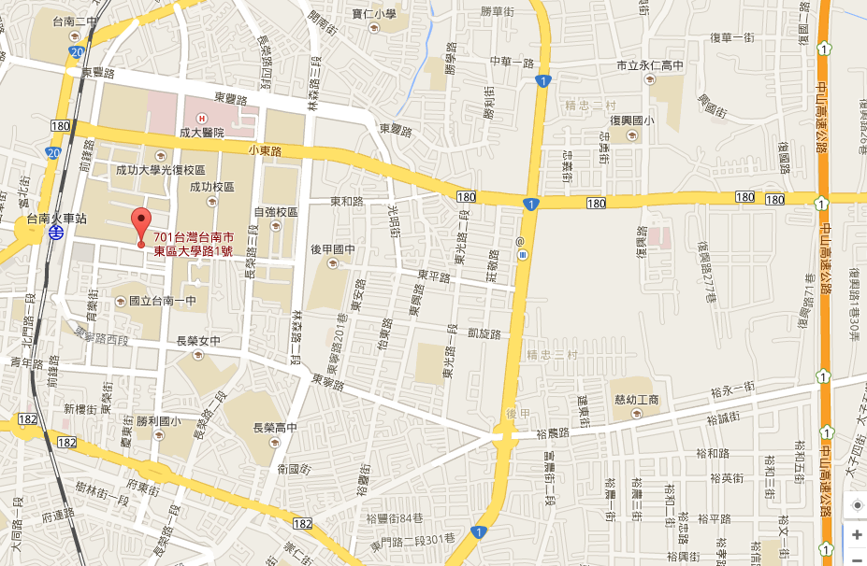
附件
「產銷履歷行銷應用推廣教育訓練」
報名表
日期 | 103年7月25日(五) 13：00~16：00
公司(單位)名稱
公司(單位)地址
姓 名 |  | 職 稱
聯絡電話 |  | 行動電話
E-mail
通過驗證的產品 |  | 產品銷售通路
填妥後請email至taptw88@gmail.com或傳真(02)2301-7085，並來電確認報名狀態，
報名截止至7月21日止。洽詢電話：(02)7717-2123梁佩玲，感謝您

